**Pengantar Rekayasa Perangkat Lunak**

Dosen : Ali Tarmuji, S.T., M. Cs



Dibuat Oleh :

**Refaldi Ergian (1700018013)**

Universitas Ahmad Dahlan

Fakultas TI Program Studi Teknik Informatika

*Kelas : A*

Yogyakarta

2019

**\*DATA KELOMPOK\***

Tema : **Kos-Kosan**

Kasus yang dibahas : **Fungsi Pencarian**

Alamat “REPO GITHUB” kelompok :<https://github.com/prpl-tifuad/PRPL2019-kos-kosan>

Anggota :

* 1.) Refaldi Ergian (1700018013)
  + Email : r**efaldi1700018013@webmail.uad.ac.id**
  + Github : <https://github.com/RefaldiErgian>
  + Data yg diurus menurut kasus *:* ***Mengurus Data Pelanggan***
  + Mengurus data **HTML** dan **CSS**
  + **Bagian yang dikerjakan :** 
    - **Menampilkan tabel Pelangga,Kamar,Fasilitas,ETC.**
    - **Mengurus CSS dari tabel atau webnya.**
* 2.) Aji Gelar Prayogo (1700018016)
  + Email : **aji1700018016@webmail.uad.ac.id**
  + Github : https://github.com/Ajigelar
  + *Data yg diurus menurut kasus :* ***Mengurus Data Kamar***
  + Mengurus data **TABEL** dan **PHP Maintaince / Checking**
  + **Bagian yang dikerjakan :**
    - **Membuat TABEL di phpmyadmin serta relasinya**
    - **Mengecek PHP dan penambahan HTML serta lain lainnya**
* 3.) Himawan Imtikhan Azmi (1700018036)
  + Email : **himawan1700018036@webmail.uad.ac.id**
  + Github : https://github.com/himawanTIF
  + *Data yg diurus menurut kasus :* ***Mengurus Data Fasilitas***
  + Mengurus data **QUERY** dan **PHP**
  + **Bagian yang dikerjakan :**
    - **Membuat query untuk sistem dari tema yang ditentukan (Kos-Kosan)**
    - **Membuat PHP dalam menquerykan sistem.**

**\*DAFTAR KEBUTUHAN FUNGSIONAL\***

Umum (Tidak termasuk kasus sekarang):

* Admin/Operator bisa mengedit data kamar yang ada
* Pelanggan bisa menginput data diri di kamar yang akan disewa nanti
* Sistem bisa mengelock sewa ( jika ada orang yg menyewa kamar maka otomatis orang lain nanti tidak bisa menyewa kamar yg sudah disewa orang lain selama jangka waktu tertentu
* ETC.

Yang sesuai kasus sekarang “**Menampilkan Item Produk**” :

* Pelanggan bisa melihat produk yang ingin dicari atau yang sudah dipilih
* Sistem bisa mensinkronisasikan bagian item bagian yang harus muncul sesuai page masing masing, misal pada page kamar1 muncul dari dari sql kamar1 nya.
* Sistem bisa mengambil gambar sesuai pagenya misal page kamar1 menampilkan gambar kamar1

**\*Bentuk Atau Gambaran\***

**SlideShow gambar kamar1**

**Gambar 1**

**Gambar 2**

**Gambar 3**

**Data / Teks Deskripsi**

**\*Kodingan\***

“Catatan : yang di show di bawah ini adalah bagian penulis, bukan anggota lain kecuali sudah di jelaskan dibawah”

* Menu pemilihan kamar :

//BAGIAN PHP

<html>

<head>

<link href="css/index.css" type="text/css" rel="stylesheet" />

<link href="css/pageshow.css" type="text/css" rel="stylesheet" />

</head>

<body>

<?php include('header.php'); ?> PHP BAGIAN LAIN

<!-- PAGESHOW (START) -->

<div id="pageshow">

<!--

<h3>Selamat Datang</h3>

<p class="section-lead"></p>

-->

<div class="services-grid">

<div class="service service1">

<img src="image/kamar/kamar1.jpeg" alt="kamar1">

<h4>Kamar1</h4>

<p>Bagus dan nyaman, ada bonus Fasilitas juga serta diskon 20%</p>

<a href="kamar1.php" class="cta">Read More <span class="ti-angle-right"></a>

</div>

<div class="service service2">

<img src="image/kamar/kamar2.jpeg" alt="kamar2">

<h4>Kamar2</h4>

<p>Khusus kamar ada ada fitur ac, serta gratis untuk 1 bulan</p>

<a href="kamar2.php" class="cta">Read More <span class="ti-angle-right"></a>

</div>

<div class="service service3">

<img src="image/kamar/kamar3.jpeg" alt="kamar3">

<h4>Kamar3</h4>

<p>Buruan sewa, khusus kamar tiga, gratis diskon 3 bulan</p>

<a href="kamar3.php" class="cta">Read more <span class="ti-angle-right"></span></a>

</div>

</div>

</div>

<!-- PAGESHOW (END) -->

<?php include('footer.php'); ?> //PHP BAGIAN LAIN

</body>

</html>

* Sub menu dari kamar.php → kamar1.php (page kamar1.php) :

//BAGIAN LAIN PHP PEMANGGILAN KAMAR

<html>

<head>

<link href="css/index.css" type="text/css" rel="stylesheet" />

<link href="css/slideshow.css" type="text/css" rel="stylesheet" />

<script type="text/javascript" src="script/slideshow.js"></script>

</head>

<body>

<?php include('header.php'); ?> //BAGIAN LAIN PHP

<div class="w3-content" style="max-width:500px" style="max-height:200px">

<img class="mySlides" src="image/kamar/kamar1.jpeg" style="width:100%;display:none">

<img class="mySlides" src="image/kamar/kamar2.jpeg" style="width:100%">

<img class="mySlides" src="image/kamar/kamar3.jpeg" style="width:100%;display:none">

<div class="w3-row-padding w3-section">

<div class="w3-col s4">

<img class="demo w3-opacity w3-hover-opacity-off"

src="image/kamar/kamar1.jpeg" style="width:100%;cursor:pointer" onclick="currentDiv(1)">

</div>

<div class="w3-col s4">

<img class="demo w3-opacity w3-hover-opacity-off"

src="image/kamar/kamar2.jpeg" style="width:100%;cursor:pointer" onclick="currentDiv(2)">

</div>

<div class="w3-col s4">

<img class="demo w3-opacity w3-hover-opacity-off"

src="image/kamar/kamar3.jpeg" style="width:100%;cursor:pointer" onclick="currentDiv(3)">

</div>

</div>

</div>

//PHP PEMANGGILAN TABEL

<?php include('footer.php'); ?> //BAGIAN LAIN PHP

</body>

<html>

Catatan : page kamar 2/3/ . . .ETC kemungkinan sama, hanya saja beda pada bagian phpnya nanti.

**\*Screenshot\***

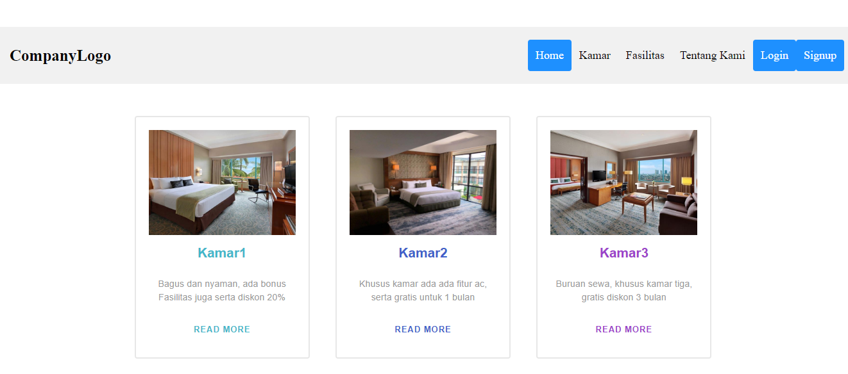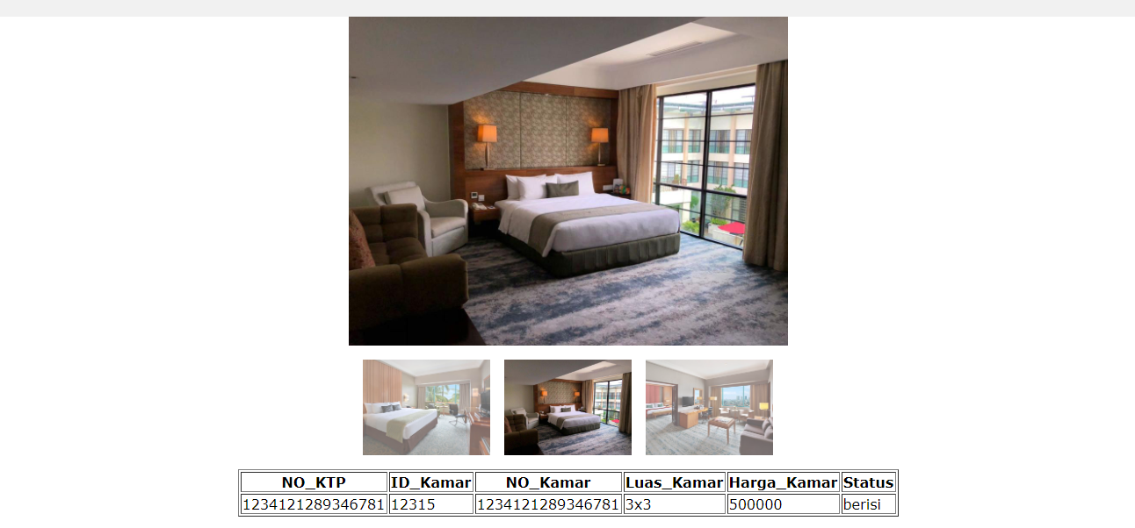



Terima Kasih

Semoga Membantu